WD-NK恒压供气测量控制系统

恒
压
供
气
使
用
说
明
书

焦作市四合电气有限公司

感谢您使用本公司生产的WD—NK型恒压供气测量控制系统
本产品在出厂前已经过充分的检查，并按照标准配置进行标准包装，由铁路或公路发往指定车站和地点。
用户在收到产品时，请检查其外包装，确定仪器在运输过程中未受到损伤。
本章叙述的是恒压供气测控仪使用时必须注意的事项，因此在使用前请务必仔细阅读，如有疑问，请与售后部联系。

1、产品配置：
WD—NK型恒压供气主机 1台
DN100高温电动调节球阀 1只
压力变送器 1只
三芯屏蔽电缆线 15米
三芯信号电缆 15米
使用说明书 1本
用户收到仪器后，请按以上配置验收器材，如与标准配置不同，请按合同验收器材。
2、产品外形图：
恒压供气主机
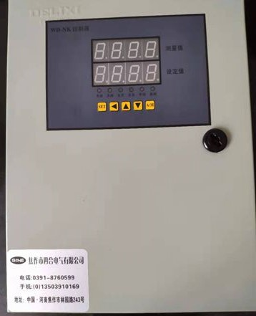

高温电动球阀
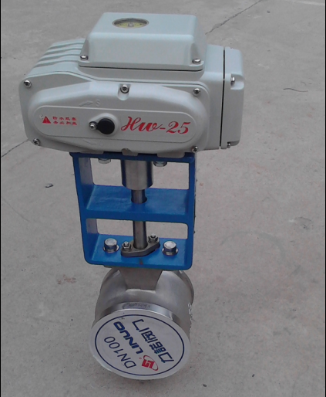
压力变送器
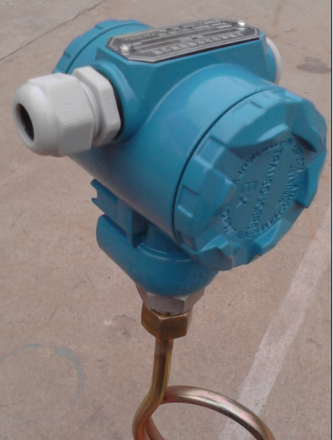

3、安装示意图：

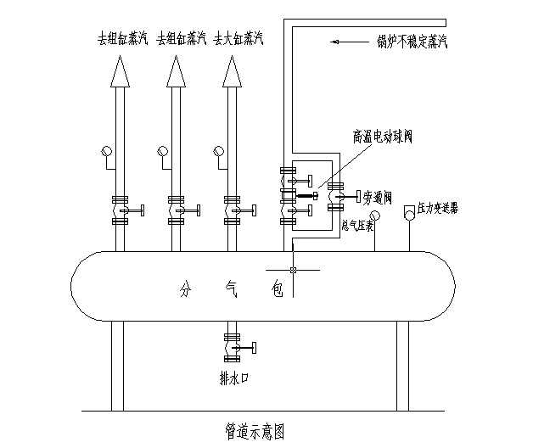

4、仪表接线：

恒压供气主机端子分布如图所示
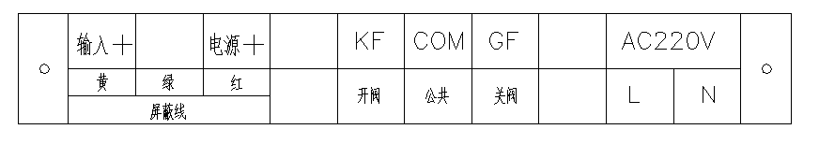
高温电动球阀端子分布图如图所示
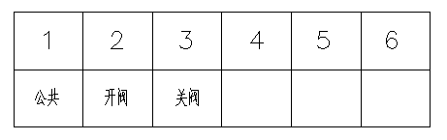
压力变送器端子分布图如图所示
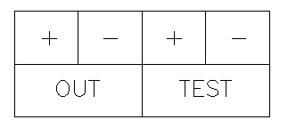

端子接线注释：
恒压供气主机端子如下
L,N分别接国家规定的标准电压：AC220的火线与零线，
COM接高温电动球阀端子的的1号端子，
KF接高温电动球阀端子的2号端子
GF接高温电动球阀端子的3号端子
电源+接压力变送器的OUT部位的+端子上
输入+接压力变送器的OUT部位的输入+端子上

注意压力变送器与恒压供气主机之间的连线需用带屏蔽2芯或3芯屏蔽线上

5、面板显示：

1、红色数码字表示浓度的设定值，即我们期望的压力值如：4.00表示想要将4公斤的压力稳定在4公斤处
2、绿色数码字表示实际检测到的实际压力值值，正常情况下，设定值和测量值应接近。
3、手动、自动切换：仪表上电时仪表处于自动工作状态，此时自动灯亮，接A/M键可切换到手动状态，此时手动灯亮表示手动，再按A/M键可返回到自动状态。在手动方式下，按 上 键开阀灯亮开阀动作；按 下 键，关阀灯亮，表示关阀； 按 左 键阀门停止不动作。按上下键两秒以内处于点动，大于两秒持续开阀或持续关阀。

6、压力设定值的更改：
按SET键五秒以上，直到是显示OA，此时松开SET键，再按A/M键进入显示原设定值，(上窗口显示AU,下窗口显示原设定值） 再按上下键修改原值(此时左键为移位键），完毕后，再按A/M键记忆并退出,再按SET键恢复正常显示。

7、压力设定值的确定：
压力设定值应在锅炉气压及造纸机用气设备允许的的变化范围之内，具体方法如下：
1、正常工作时，将仪表转到手动状态，人为地将高温电动阀开到3左右的位置，等几分钟后，观察此时的测量值，将此测量值作为设定值即可。注：阀行程时间为25秒。
2、也可以将高温电动球阀开到最小和最大时，分别记取测量值在此两值之间选一个中间值作为设定值。
3、也可以凭经验和实际的气压范围设定合适的值。
4、其他参数设定，按SET键五秒以上，直到是显示OA再按左和上下键改为1234再按A/M键第二组参数显示ncF，再按下键选择其他参数项，通过按A/M键进入，(末位闪烁时即可修改原）参数值修改原值，修改完毕后，按A/M键记忆，再按SET直到显示正常数字即可。参数值可以参考后面的参数说明，
其它参数项说明 常用值
（OA） ： 密码 1234
（Au） ： 设定值 2.50%
（ncF） ： 调节灵敏度 0.01%
（AF-c） ： 调节间隔时间 20秒
（AFT） ： 调节时间比例 20秒
(TL) : 最小阀门调节时间 0.1-10.0
1.在手动方式下，分为点动方式和连续方式：
① 点动方式：按一下上 键，阀门点动开一次；按一下下键，阀门点动关一次。点动时间由nT设定。
② 连续方式：按住上 键2秒以上不松开，阀门长开，按住下 键2秒以上不松开，阀门长关，按 左 键停
③ 在点动方式下，如果相邻两次调节方向相反（如上次是开阀，本次是关阀），则本次调节时，阀门动作的时间为阀门回差时间加上点动时间。
2.在自动方式下，：
① 仪表每隔AF-C 时间进行一次调节，浓度测量值与浓度设定值 比较，偏差小于ncF时，输出不动作；偏差大于ncF 则进行调节。
动作时间=[（|浓度测量值-AU |-ncF ）/浓度量程]×AFT
其中动作时间计算结果分辨到0.1秒，如果计算结果小于0.1秒，则按0.1秒动作。
② 如果相邻两次调节方向相反（如上次是开阀，本次是关阀），则本次调节时，阀门动作的时间为阀门回差时间加上计算出的动作时间。
② 正向调节：正偏差时开阀动作，使阀门开，负偏差时关阀 动作，使阀门关，每次开阀或关阀时间长度由动作时间计算值决定

8、故障的判断
1、正常工作时，测量值和设定值误差在±0.01以内，此时高温电动球阀不动作，超过±0.01以上时开始自动调节，调节过程约30-100秒之间，如果长期偏差过大，可再观察球阀阀的开度，如果球阀在最小或最大位置，说明设定值不合适，可修改设定值（球阀最小时，测量值应低于设定值，反之则相反）。
2、如果测量值为0，或6.0以上可能是传感器故障应清洗维护或更坏传感器后再试，还不行应送厂家修理。

传真：0391-8760599
www.jiaozuosihe.com
焦作市四合电气有限公司

